附件4：
校赛平台报名操作手册
一、申报平台
电脑端登陆东北财经大学创新创业管理平台（cxcy.dufe.edu.cn）。
二、申报时间
校赛申报时间为2026年8月20日-8月24日。
三、登陆账号密码：
账号：学号
密码：初始密码为“姓氏首字母大写+@+学号”，例如张三的密码为“Z@学号”。初次登陆后需强制修改密码与完善信息。
（账号密码与申报大创时的账号密码一致）
四、报名方式
1.登陆进入后台，点击左侧“创新创业竞赛”-“竞赛列表”菜单栏，在“中国国际大学生创新大赛（2026） 校内选拔赛”中点击“去报名”。
2.进行“赛道选择”，在“参赛作品名称”填写项目名称，填写“参赛作品简介”，上传pdf版商业计划书与pdf或ppt版的网评PPT。
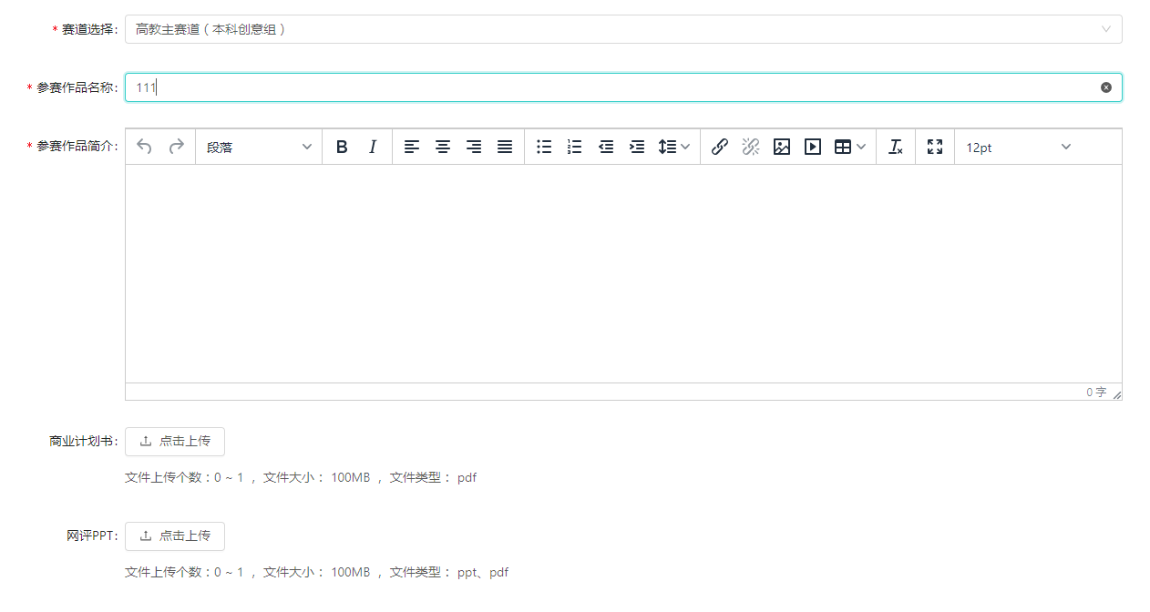
- 添加团队成员与指导教师。添加时输入学生学号或老师工号将自动显示用户完整信息（如输入学号或工号后信息不完善，需要用户利用初始密码登陆一次平台进行信息完善后方可添加）。
- 点击“完成报名”。
- 本次报名无需指导教师和学院审核，如需修改信息，需与校赛组委会联系进行退回修改。

